MEDIENINFORMATION

Rottweil, 8. Februar 2017

Oberndorf ist jetzt mit Highspeed im Internet unterwegs

- Deutsche Telekom liefert pünktlich drittes „Netzausbaupaket“
- Rund 7.900 Haushalte können ab sofort schnelles Internet nutzen
- Jetzt mehr Geschwindigkeit bei der Telekom buchen
_____________________________________________________________________

Rottweil – Es geht Schlag auf Schlag weiter: Die Telekom hat den dritten Teil des Netzausbaus im Landkreis Rottweil abgeschlossen. In Oberndorf am Neckar mit seinen Stadtteilen Hochmössingen, Aistaig, Boll, Bochingen, Altoberndorf und Beffendorf können ab sofort rund 7.900 Haushalte mit Highspeed auf die Datenautobahn wechseln. Einige wenige Haushalte müssen sich noch bis Ende des Monats gedulden. Im dritten Ausbaugebiet hat die Telekom insgesamt rund 31 Kilometer Glasfaser gelegt und 40 Multifunktionsgehäuse in den Straßen aufgestellt. Das neue Netz ist so leistungsstark, dass Telefonieren, Surfen und Fernsehen gleichzeitig möglich sind. Auch das Streamen von Musik und Videos oder das Speichern in der Cloud ist bequemer. Das maximale Tempo beim Herunterladen steigt auf bis zu 100 MBit/s und beim Hochladen auf bis zu 40 MBit/s.

Landrat Wolf-Rüdiger Michel äußerte sich zum Start des schnellen Netzes heute (8. Februar) in Oberndorf hochzufrieden: „Ein weiteres Etappenziel ist erreicht. Wir bauen digitale Zukunft für unseren Landkreis, für die Städte und Gemeinden, für die Unternehmen, insbesondere aber für die Menschen. Diese Technologie hält den Landkreis zukunfts- und wettbewerbsfähig.“

Oberndorfs Bürgermeister Hermann Acker sieht es ähnlich: "Ich freue mich, dass in Oberndorf nun der Datenturbo gezündet werden kann. Schnelle Internetverbindungen sind aus dem Leben unserer Bürgerinnen und Bürger nicht mehr wegzudenken – privat und geschäftlich. Sie sind ein wichtiger Standortvorteil."

„Ab sofort können die Haushalte auch im dritten Ausbaugebiet die schnellen Internetanschlüsse online, telefonisch oder im Einzelhandel buchen“, sagt Volker Ackermann, Leiter des Außendienstes im Telekom-Infrastrukturvertrieb für die Region. Insgesamt hat die Telekom in diesem Ausbaugebiet in den vergangenen Wochen sieben Informationsveranstaltungen angeboten. Ackermann lobte alle am Ausbau Beteiligten. „Eine solche Ausbaumaßnahme bringt immer Überraschungen mit sich. Wir halten dennoch unsere Zusagen ein,“ sagte er. Ins Schwitzen kamen die Bautrupps hier gleich aus drei Gründen: So musste auf einer 600 Meter langen Strecke aus Umweltschutzgründen ein altes ölgetränktes Stromkabel ausgegraben werden, und das lag wesentlich tiefer als angenommen. Das Geschehen gebremst hat im gleichen Bauabschnitt auch ein alter Gehweg - aus Gründen des Hochwasserschutzes war hier eine Straße höher gelegt worden. Schließlich stießen die Bagger noch auf größere Betonteile aus dem zweiten Weltkrieg. Alles in allem galt es nach den Überraschungen, eine Verzögerung von sechs Wochen aufzuholen.

Landkreisausbau läuft nach Zeitplan
„Insgesamt läuft der Netzausbau im Landkreis nach Plan, trotz der winterlichen Verhältnisse der vergangenen Wochen“, so Martin Stiebitz, Programmleiter Landkreisausbau in der Niederlassung Südwest. Im Ausbaugebiet vier (Wellendingen) muss nur noch an wenigen Stellen gegraben werden. Mit den steigenden Temperaturen wird laut Stiebitz der bereits begonnene Einzug der Glasfaserkabel und deren Montage fortgesetzt. In den Ausbaugebieten fünf, sechs und sieben starten nach Abschluss der Feinplanungen die Genehmigungsverfahren für die Trassen und Standorte der Straßenverteiler. Fürs achte Gebiet steht schon eine grobe Planung.

Ausbau in acht Stufen
Im Dezember 2015 hat der Kreistag des Landkreises Rottweil einstimmig beschlossen, dass der flächendeckende Breitbandausbau im Landkreis im Rahmen des Deckungslückenmodells durch die Deutsche Telekom erfolgen soll. Im Rahmen dessen werden bis zum Winter 2017/2018 mindestens 95 Prozent der Haushalte und Unternehmen im Ausbaugebiet mit Bandbreiten von mindestens 30 Mbit/s erschlossen. Dadurch erhalten insgesamt 64.000 Haushalte Zugang zum schnellen Internet. Während durch den Eigenausbau der Telekom 42.000 Haushalte und Unternehmen hohe Bandbreiten erhalten, werden durch die Kooperation und finanzielle Beteiligung des Landkreises zusätzlich 21.900 Haushalte und ca. 2.500 Gewerbebetriebe bzw. Unternehmen profitieren. Der Ausbau erfolgt in insgesamt acht Bauabschnitten. Im Rahmen ihres Eigenausbaus sowie dem Partnerschaftsmodell mit dem Kreis wird die Telekom insgesamt rund 210 Kilometer Glasfaserkabel bis zu rund 435 neuen und hochmodernen Verteilerkästen in den Straßen der einzelnen Kommunen verlegen. Dafür sind auf rund 160 Kilometern Tiefbaumaßnahmen notwendig. Weitere Informationen zum Netzaubau finden Sie über die eigens dafür eingerichtete Internetseite: www.telekom.de/landkreis-rottweil

Die Kosten für den Netzausbau im Landkreis Rottweil werden für die Telekom insgesamt im deutlich zweistelligen Millionenbereich liegen. Kreis und Kommunen beteiligen sich mit rund 11,8 Millionen Euro an diesen Kosten. Bund- und Land stellen eine Förderung von 5,92 bzw. 2,37 Millionen Euro in Aussicht. Die Förderung steht unter dem Vorbehalt, dass die EU-Kommission den Einsatz der Vektoring-Technik im geförderten Ausbaugebiet noch genehmigt. Ist dies geschehen, werden dann sogar mehr als 96 Prozent der Haushalte mehr als 50 MBit/s und über 75 Prozent der Haushalte bis zu 100 MBit/s nutzen können.

Weitere Informationen
Wer mehr über Verfügbarkeit, Geschwindigkeiten und Tarife der Telekom erfahren will, kann sich im Internet oder beim Kundenservice der Telekom informieren:

- http://www.telekom.de/landkreis-rottweil
- Neukunden: 0800 330 3000 (kostenfrei)
- Telekom-Kunden: 0800 330 1000 (kostenfrei)

Und natürlich beraten die Mitarbeiter in den Telekom Shops und die Fachhändler gerne:
- Telekom Shop Rottweil: Hauptstr. 26-28, Rottweil.
- Expert Enderer: Steinhäuslebühl 10, Zimmern o. R.
- Telekom Partner Shop Kessler GmbH: Hauptstr. 34, Rottweil.
- Elektro- und Fernseh Hauser GmbH: Holzhauser Str. 20, Sulz a.N.

Deutsche Telekom AG
Corporate Communications
Hubertus Kischkewitz

Tel.: 0228 181 – 4949
E-Mail: medien@telekom.de

Landratsamt Rottweil
Pressestelle
Brigitte Stein

Tel.: 0741/244-392
E-Mail: presse@landkreis-rottweil.de

Weitere Informationen für Medienvertreter: www.telekom.com/medien und www.telekom.com/fotos
http://twitter.com/deutschetelekom
http://www.landkreis-rottweil.de

Über die Deutsche Telekom
Die Deutsche Telekom ist mit über 156 Millionen Mobilfunkkunden sowie 29 Millionen Festnetz- und rund 18 Millionen Breitbandanschlüssen eines der führenden integrierten Telekommunikationsunternehmen weltweit (Stand 31. Dezember 2015). Der Konzern bietet Produkte und Dienstleistungen aus den Bereichen Festnetz/Breitband, Mobilfunk, Internet und Internet-basiertes Fernsehen für Privatkunden sowie ICT-Lösungen für Groß- und Geschäftskunden. Die Deutsche Telekom ist in über 50 Ländern vertreten und beschäftigt weltweit rund 225.200 Mitarbeiter. Im Geschäftsjahr 2015 erzielte der Konzern einen Umsatz von 69,2 Milliarden Euro, davon wurde rund 64 Prozent außerhalb Deutschlands erwirtschaftet.

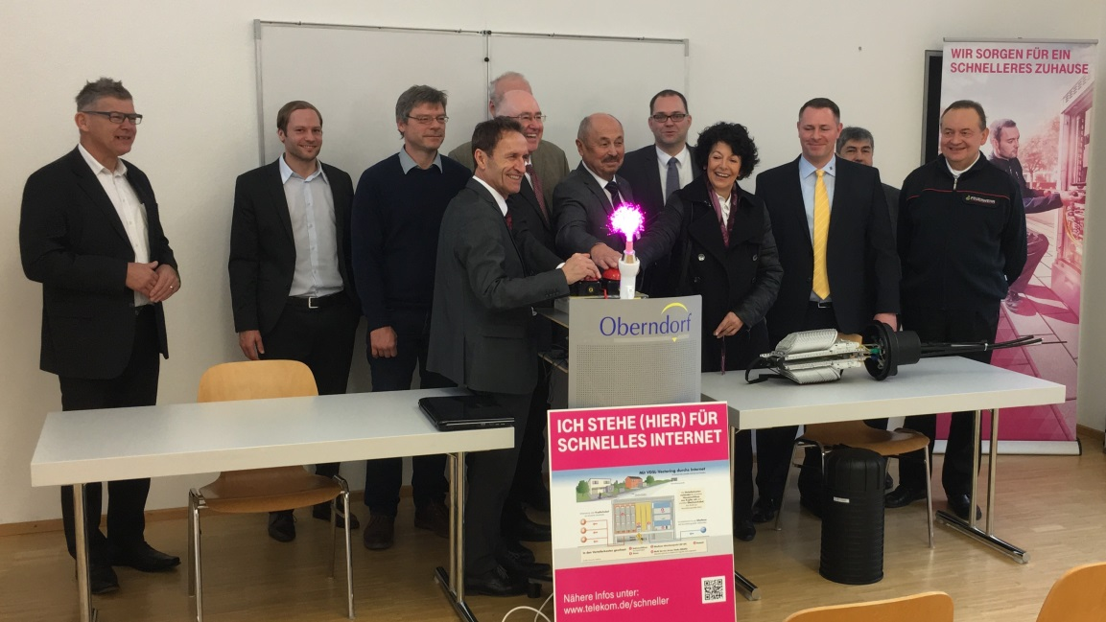

Der Datenturbo wird gezündet: Landrat Dr. Wolf-Rüdiger Michel (5.v.l.) und Bürgermeister Hermann Acker (4.v.l.) zusammen mit weiteren Vertretern des Landkreises, der Stadt Oberndorf a.N., der IHK und der Handwerkskammer sowie der Telekom bei der Inbetriebnahme des schnellen Internets im Ausbaugebiet 3 Oberndorf a.N. (Bild: Telekom)

